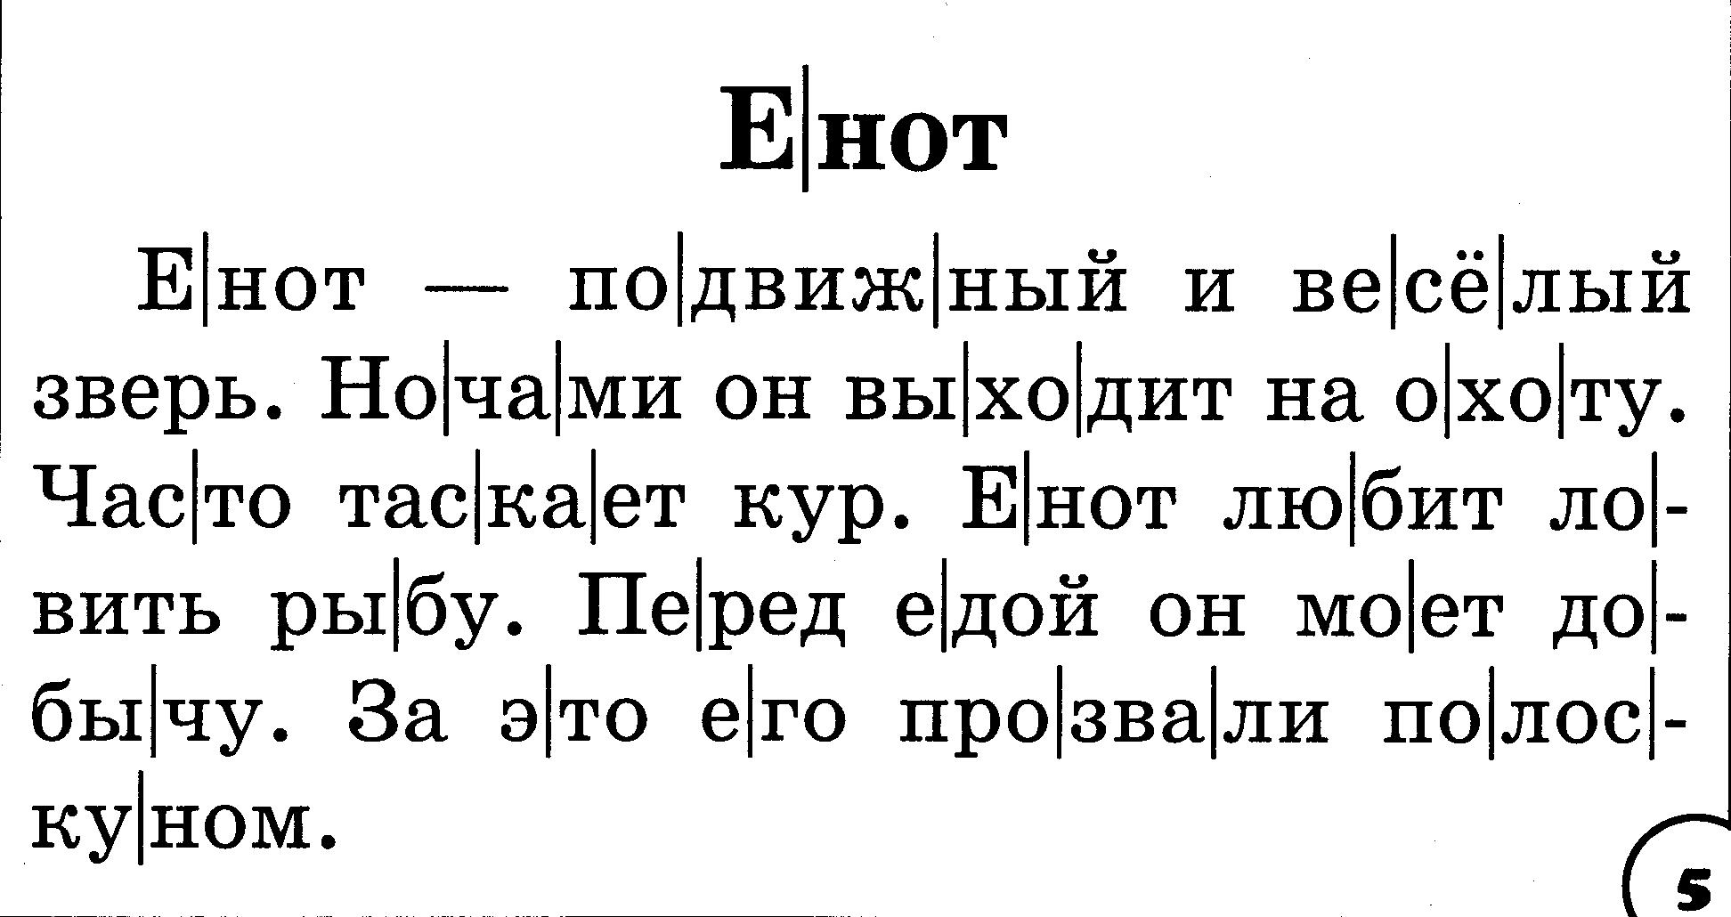

НАЙДИ ОТВЕТ НА КАЖДЫЙ ВОПРОС И СПИШИ ПОДХОДЯЩЕЕ ПРЕДЛОЖЕНИЕ ИЗ ТЕКСТА.

- Когда охотится енот?

- На кого охотится енот?

- За что енота прозвали полоскуном?

